**江淮汽车 众泰汽车招聘简章**

**宣讲会时间：11月3日下午1：30**

**宣讲会地点：杭州湾校区教学楼107**

**宁波恒悦汽车销售服务有限公司成立于2013年，建筑面积1500平米。是江淮汽车公司授权的宁波地区4S店。主要从事江淮瑞风商务车、瑞风S3、瑞风S5、和悦、和悦A13、和悦A30、悦悦、星锐等车型的代理。提供江淮汽车标准化的销售、维修、配件、信息反馈服务。**

**宁波合瑞汽车销售有限公司成立于2012年，是江淮公司授权的宁波地区4S店，今年10月江北店隆重开业。**

**另众泰大迈品牌已基本筹建完毕，预计今年年底开业。**

**现招贤纳士，特招聘以下岗位。**

**本次招聘需要销售顾问15名，前台接待3名，销售助理3名，服务顾问3名，配件管理3名，维修技师6名，市场专员3名，行政专员3名，客服回访3名。**

**招聘岗位一般试用期为三个月左右，根据各个部门的考核制度进行考核，通过考核的学生可以办理转正手续，并与公司签订劳动合同，按照国家规定享受保险福利待遇，且转正后的薪资、其他福利待遇按照正式员工发放。**

**进入公司后都有统一的岗前培训，包括公司历史、规章制度、岗位职责、专业知识等等；试用期表现优秀的员工可提前转正，并获得公司一定额度的表彰奖励。**

**欢迎工程学院的同学加入到我们江淮汽车、众泰大迈汽车的工作团队，让我们携手共进，共同创造美好的未来，实现公司与员工利益双赢的良好局面。**

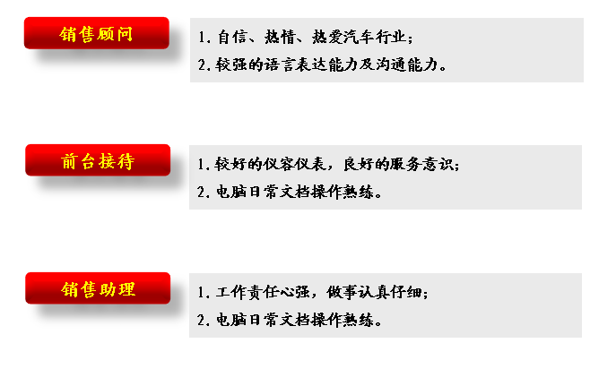

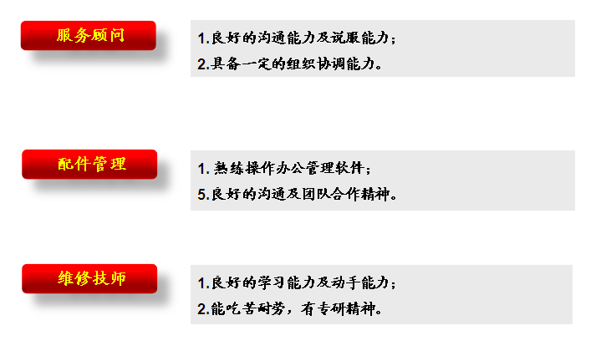

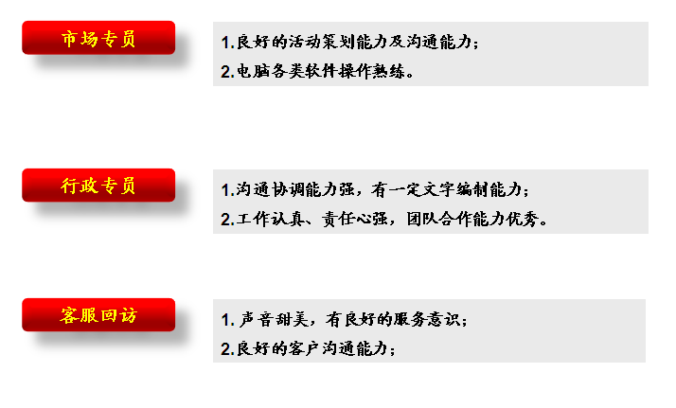

公司信息——

江淮品牌：

宁波恒悦汽车销售服务有限公司，公司地址：宁波鄞州区雅源南路518号

人事部联系电话：55225506

宁波合瑞汽车销售有限公司，江北店地址：宁波江北区环城北路东段505-2号

人事部联系电话：87388580

江东店地址：宁波江东区环衬南路东段1005号

人事部联系电话：83897155

众泰大迈品牌：

宁波合瑞汽车销售有限公司，公司地址：宁波江东区环衬南路东段1005号

人事部联系电话：83897155

简历请统一发送至以下邮箱：[50693157@qq.com](mailto:50693157@qq.com)